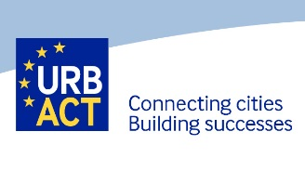

Notika aktīva diskusija par jauniešu vajadzībām Daugavpilī

Eiropas Strukturālo un investīciju fondu mērķa „Eiropas teritoriālā sadarbība” starpreģionu sadarbības programmas URBACT III 2014.-2020.gadam (turpmāk – URBACT III programma) apstiprināto projektu sarakstā ir arī “Get into the swing of the City!” (turpmāk “Gen-Y City”) projekts, ko koordinē Poznaņas pašvaldība Polijā un viens no sadarbības partneriem ir Daugavpils pilsētas dome Latvijā.
URBACT III programma atbalsta sadarbības tīklus starp Eiropas Savienības, Norvēģijas un Šveices pilsētām un veicina integrētu ilgtspējīgu pilsētvides attīstību. Mērķis ir uzlabot reģionālās un kohēzijas politikas efektivitāti, sniedzot atbalstu pilsētām integrētu pilsētvides stratēģiju izstrādē un īstenošanā. Tāpat projektā būtiska ir arī savstarpējā pieredzes apmaiņa un labās prakses tālāknodošana.
URBACT III programmas atbalsta saņēmēji ir pilsētas, kā arī valsts, reģionālās un vietējās nozīmes iestādes, augstskolas un pētniecības centri, kuru darbība ir tieši saistīta ar pilsētvides problēmu risināšanu.
Papildus informāciju par projekta plānotājām aktivitātēm un sasniedzamajiem rezultātiem ir pieejama pie attiecīgā projekta vadošā partnera – Poznaņas pašvaldības www.poznan.pl un Urbact programmas mājaslapā www.urbact.eu/genycity, kā arī sociālajos portālos: Facebook: www.facebook.comGen-Y City un Twitter: https://twitter.com/GenYCity
Papildus informāciju var meklēt URBACT III programmas mājas lapā un VARAM tīmekļa vietnē.
2015.gada 26.novembrī Daugavpilī notika URBACT III programmas projekta “Gen-Y City” sanāksme, kurā piedalījās domes pārstāvji, jauniešu projektu koordinatori, jauniešu organizāciju pārstāvji, jaunie uzņēmēji, izglītības pārvaldes pārstāvji, Daugavpils Universitātes pārstāvji, skolotāji, karjeras konsultanti, kā arī aktīvākie brīvprātīgie, studenti un skolēni no Daugavpils. Sanāksmē piedalījās arī eksperts no Lielbritānijas – Jim Sims, kas aktīvi strādā pie projekta, braucot uz visām projektā iesaistītajām pilsētām un iesaistoties diskusijās, kā arī nākot klajā ar saviem priekšlikumiem katrā pilsētā. Tikšanās laikā visi pārstāvji sevi prezentēja, izklāstot vai parādot savu darbības sfēru, sasniegumus un plānus nākotnei. Sanāksmes noslēgumā visi kopīgi diskutēja par to, kā pilsētai piesaistīt radošos jauniešus – ko mainīt, ko radīt no jauna, kā atdzīvināt veco.
Projekts “Gen-Y City” sākās 2015.gada 15.septembrī un noslēgsies 2016.gada 15.martā. Šī ir projekta pirmā fāze, kuras laikā paredzēta pieredzes apmaiņa, ideju prāta vētras, diskusijas, tikšanās ar dažādu grupu pārstāvjiem, kas vēlas padarīt Daugavpili jauniešiem pievilcīgu. Nākamajā projekta attīstības fāzē, pie kuras jau tagad tiek aktīvi strādāts, katrai pilsētai būs iespēja attīstīt tieši to, kas ir visaktuālākais un nepieciešamākais jauniem, radošiem cilvēkiem konkrētajā pilsētā.
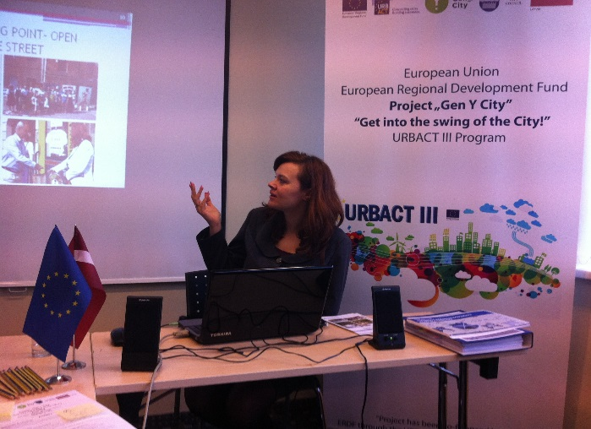
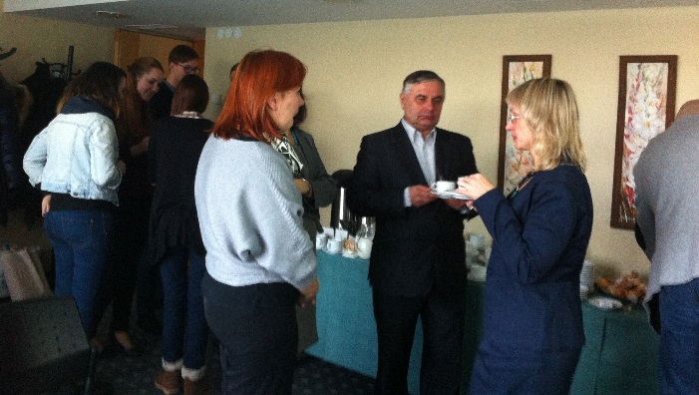
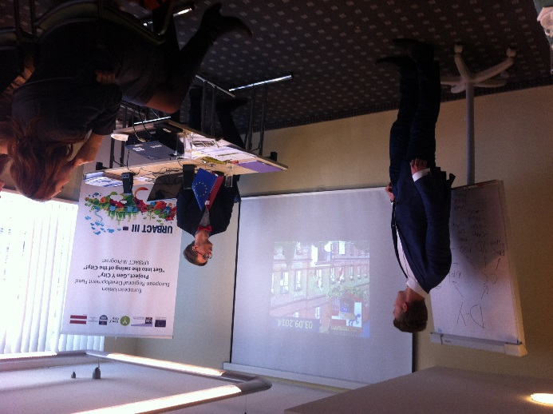
Attēlā: dalībnieki uzstājas ar savām prezentācijām
